 | Carátula para entrega de prácticas
Facultad de Ingeniería |  | Laboratorio de docencia

Laboratorios de computación
salas A y B

Profesor: | Claudia Rodriguez Espino
Asignatura: | Fundamentos de programacion
Grupo: | 4
No de Práctica(s): | 2
Integrante(s): | Altamirano González David
No. de Equipo de cómputo empleado | 2
Semestre: | 2019-1
Fecha de entrega: | 21 de febrero de 2019
Obervaciones:

CALIFICACIÓN: __________
Objetivo: Conocer la importancia del sistema operativo de una computadora, así como sus funciones. Explorar un sistema operativo GNU/Linux con el fin de conocer y utilizar los comandos básicos en GNU/Linux.

Actividades:
- Primero iniciamos una sesión en GNU/Linux y abrimos una terminal.

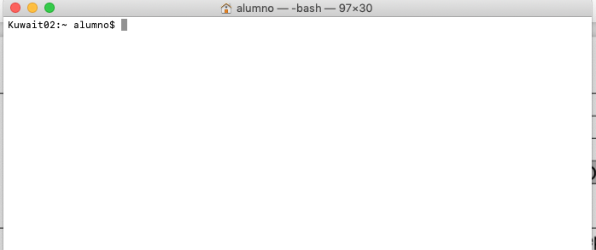
- Posteriormente hicimos uso de los comandos para conocerlos.
- Comando ls
- Comando ls .
- Comando ls /
- Comando ls /home
- Comando touch nombre_archivo (.ext)
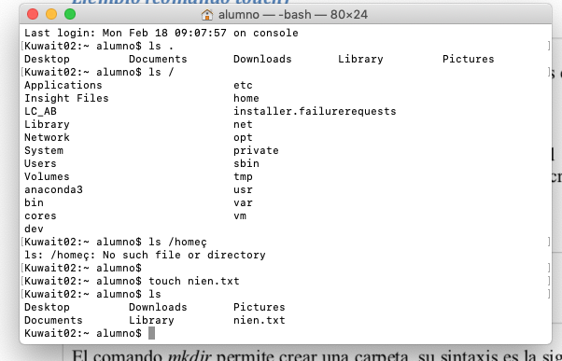

- Comando mkdir nombre_carpeta
- Comando cd nombre_carpeta
- Comando cd ..
- Comando pwd

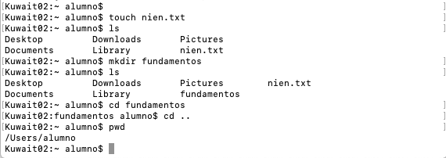
- Comando find. –name cadena_buscar
- Comando find. –name tareas
- Comando clear
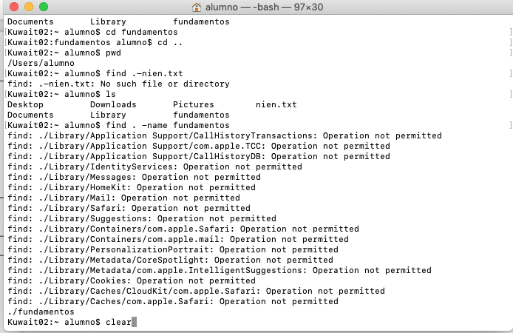

- Comando cp
- Comando cp ../ archivo_a_copiar
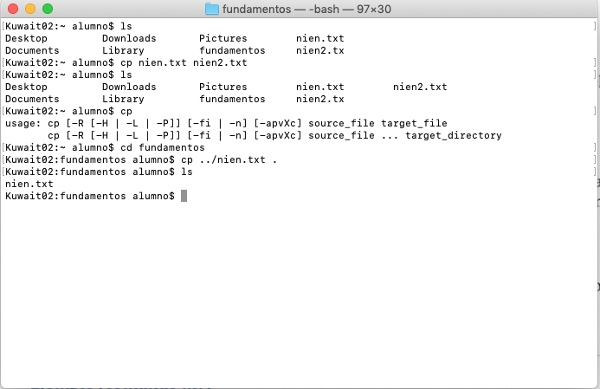
- Comando mv ubicación_origen/archivo_destino
- Comando rn
- Comando rm
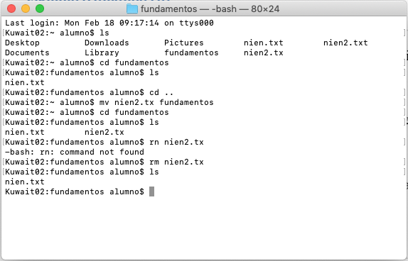

Conclusiones:
A partir de concluir la práctica de la creación de una sesión en GNU/Linux y de conocer sus comandos puedo concluir que el sistema operativo es muy importante ya que por ejemplo, al utilizar los comandos pude administrar o manejar la información establecida para tener un orden, así como para optimizar espacio y tener un buen manejo de sus funciones. En lo personal, me pareció una práctica interesante ya que nunca me había adentrado tanto en el sistema operativo y me es de utilidad conocer sus comandos.

